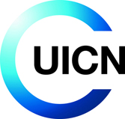

Pour diffusion immédiate (Sous embargo jusqu’à 21.05.2012)

Les grands barrages en Afrique de l’Ouest : bâtir le dialogue

Ouagadougou, Burkina Faso, 21.05.2012 (UICN-PACO) – Les grands barrages ont apporté des bénéfices importants en Afrique de l’Ouest et sont susceptibles d’en fournir plus encore à l’avenir : électricité, irrigation, eau potable, etc. Mais cela ne doit pas se faire au détriment des écosystèmes et des populations qui en dépendent. Les processus de mise en œuvre des grands ouvrages hydrauliques requièrent la concertation entre toutes les parties prenantes, comme l’illustre la publication produite par l’UICN-PACO.

Le document, Dialogue régional sur les grandes infrastructures hydrauliques en Afrique de l’Ouest : la concertation en actes de 2009 à 2011, est publié par l’UICN en partenariat avec le Centre de Coordination des Ressources en Eau (CCRE) de la Communauté Economique Des Etats de l’Afrique de l’Ouest (CEDEAO). Il décrit les différentes étapes et avancées du projet de concertation régionale, lancé par le CCRE en 2009, avec pour objectif de contribuer au développement harmonieux de l’Afrique de l’Ouest et à l’intégration régionale par la mise en place d’outils pour accompagner l’élaboration de plans d’investissement dans un cadre concerté.

« Il est nécessaire de tirer les enseignements des expériences passées et de trouver les moyens de minimiser les effets négatifs des grandes infrastructures hydrauliques, afin de mettre en œuvre de meilleurs processus dans l’avenir », relève M. Innocent Ouédraogo, Directeur par intérim du Centre de Coordination des Ressources en Eau (CCRE/CEDEAO).

En décidant d’accompagner la CEDEAO dans sa démarche, l’UICN veut promouvoir la gestion écologiquement durable et socialement équitable des ressources en eau de l’Afrique de l’Ouest en facilitant l’élargissement de la concertation aux acteurs non étatiques, aux organisations de la société civile et aux usagers. Cette initiative s’inscrit dans la vision de la Commission Mondiale des Barrages qui met en avant l’implication de toutes les parties prenantes concernées dans les processus de construction et d’exploitation de ces grands ouvrages.

« L’UICN est engagée dans le débat international sur les barrages et le partage de leurs bénéfices, notamment à travers le dialogue régional avec la CEDEAO. Sa stratégie est de renforcer les processus en cours par la recherche de connaissances, l’appui à la participation de tous les acteurs, notamment la société civile, et la promotion des bonnes pratiques environnementales et sociales en vue de relever les défis posés par la Commission mondiale des barrages" précise M. Ousmane Diallo, Coordinateur du Programme Régional Eau et Zones humides du bureau régional de l’UICN pour l’Afrique Centrale et Occidentale.

Dans le cadre de ce dialogue régional, entre autres, les processus de décision lors de la conception et la construction de trois barrages sélectionnés (Manantali au Mali, Kandadji au Niger et Bui au Ghana) ont été analysés par un panel d’experts indépendants . Cette analyse a permis de définir des bonnes pratiques et d’élaborer des lignes directrices qui ont été partagées et ajustées lors de consultations avec les Etats, les organismes de bassin et la société civile, et qui permettront d’élaborer une directive cadre à l’échelle de la région.

Télécharger la publication

Photos

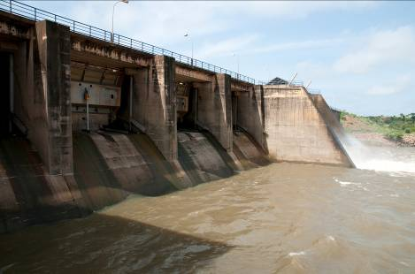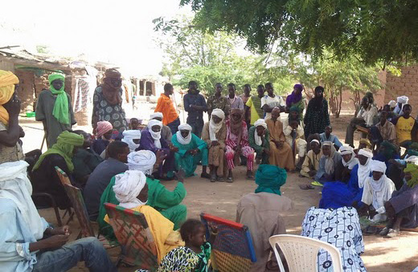

Contacts :

Pour plus d’informations ou un entretien, nous vous invitons à contacter :
Félicité MANGANG, Chargée de comunication
UICN Programme Afrique Centrale et Occidentale (PACO)
Tél: +226 50 36 49 79, felicite.mangang@iucn.org
sites web: http://iucn.org/paco - http://www.dialoguebarrages.org

Marcello ROCCA, chargé de communication PREZOH
UICN Programme Afrique Centrale et Occidentale (PACO)
Tél: +226 50 36 49 79, marcello.rocca@iucn.org
sites web: http://iucn.org/prezoh - http://www.dialoguebarrages.org

Au sujet de l’UICN

L’UICN, l’Union internationale pour la conservation de la nature, aide le monde à trouver des solutions à nos défis les plus urgents en matière d’environnement et de développement, en soutenant la recherche scientifique, en gérant des projets partout dans le monde, et en réunissant des gouvernements, des ONG, les Nations unies, les conventions et les sociétés internationales afin de développer ensemble des politiques, des lois et de bonnes pratiques.

L’UICN, le plus ancien et le plus vaste réseau environnemental du monde, est une union démocratique de plus de 1 000 membres, gouvernements et ONG, et de près de 11.000 scientifiques bénévoles répartis dans plus de 150 pays. Le travail de l’UICN est soutenu par plus de 1 000 professionnels dans 60 pays et par des centaines de partenaires des secteurs publics et privés et des ONG dans le monde entier. Le siège de l’UICN est situé à Gland, près de Genève, en Suisse.

www.iucn.org/paco IUCN on Facebook IUCN on Twitter

